10.10. 5-Б ( 2 група) укр.мова Добровольська В.Е.

Фразеологізми, їх лексичне значення. Уживання фразеологізмів у мовленні

Мета: дати учням уявлення про фразеологізм, його лексичне значення; виробляти навички доречного вживання фразеологізмів в усному та писемному мовленні; ознайомити школярів із фразеологічним словником української мови, збагачувати словниковий запас учнів; розвивати культуру мовлення, спостережливість

Хід уроку

* I. Мотивація навчальної діяльності. Оголошення теми й мети уроку

Вступне слово вчителя.

Сьогодні наш мовознавчий літак промчить маленькою країною, яка знаходиться поруч із Лексикологією. А назва її — Фразеологія.

* II. Актуалізація опорних знань

1. Перевірка домашнього завдання.

2. Питання до учнів.

— Говорять, коли людина пише некаліграфічно- як курка лапою. Поясніть даний вислів.

* III. Сприйняття й засвоєння навчального матеріалу

1. Слово вчителя.

1) Поняття про фразеологізм.

Фразеологізм — це словосполучення (речення), яке за значенням дорівнює одному слову. Наприклад, пекти раків — червоніти. До того ж значення власне фразеологізму не співпадає зі значенням окремих слів, що входять до його складу. Пекти в значенні «обробляти вогнем» і рак — у значенні «тварина, що належить до виду безхребетних» нічого спільного не мають із почервонінням шкіри обличчя людини через хвилювання чи сором.

У деяких фразеологізмах стійке зрощення відбулося настільки давно, що вже й забулося значення деяких окремих слів, хоча саме значення фразеологізму загальновідоме й цим висловом широко користуються. До таких належить фразеологізм *байдики бити*. Які байдики, чому їх б’ють?

2) Функція фразеологізмів.

Фразеологізми роблять мовлення вислівнішим, влучнішим, дотепнішим. Єдина з ними біда: фразеологізми не мають правил, їх можна вивчити лише один по одному. Певний вантаж цих висловів ми отримуємо в буденному житті й користуємося навіть не замислюючись.

У тестах ЗНО завжди є завдання з фразеології, тому варто поповнювати свій фразеологічний запас, читаючи класику української літератури та власне фразеологічні словники.

2. Робота з підручником.

1) Опрацювання теоретичного матеріалу

С. 58-60

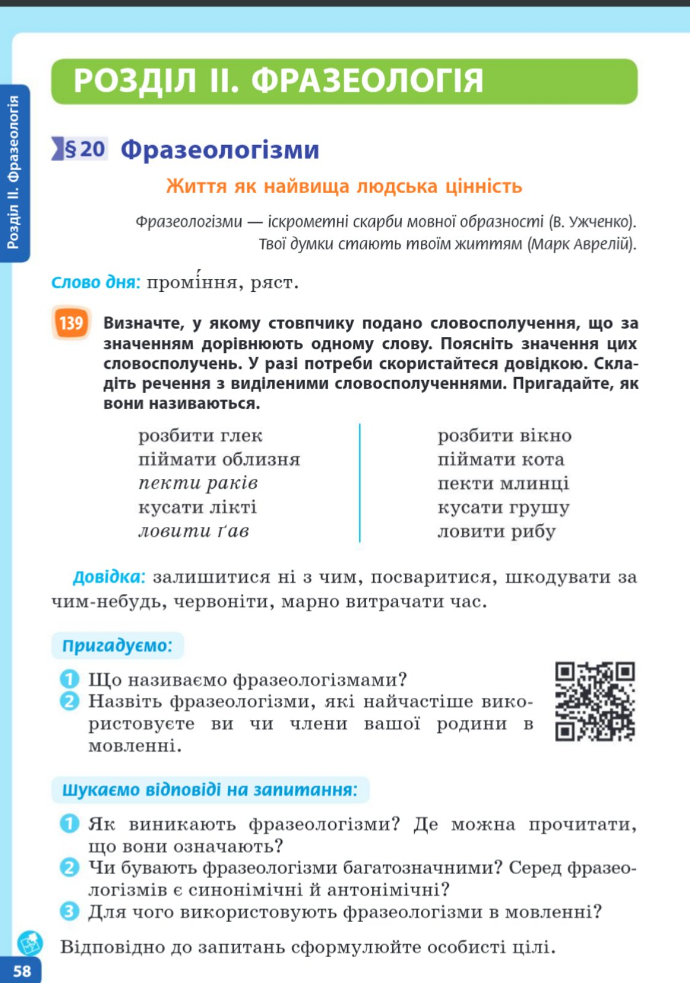

2) Виконання вправ і завдань

Вправа 140 с.59 ( усно). Вибрати зображення, що утворює фразеологізм.

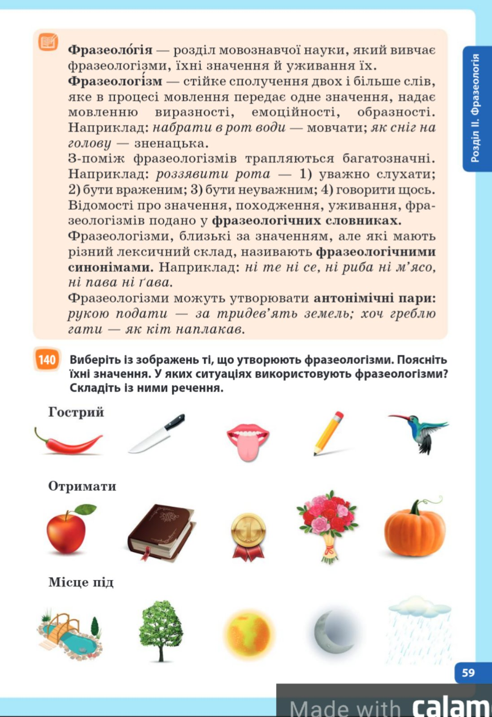

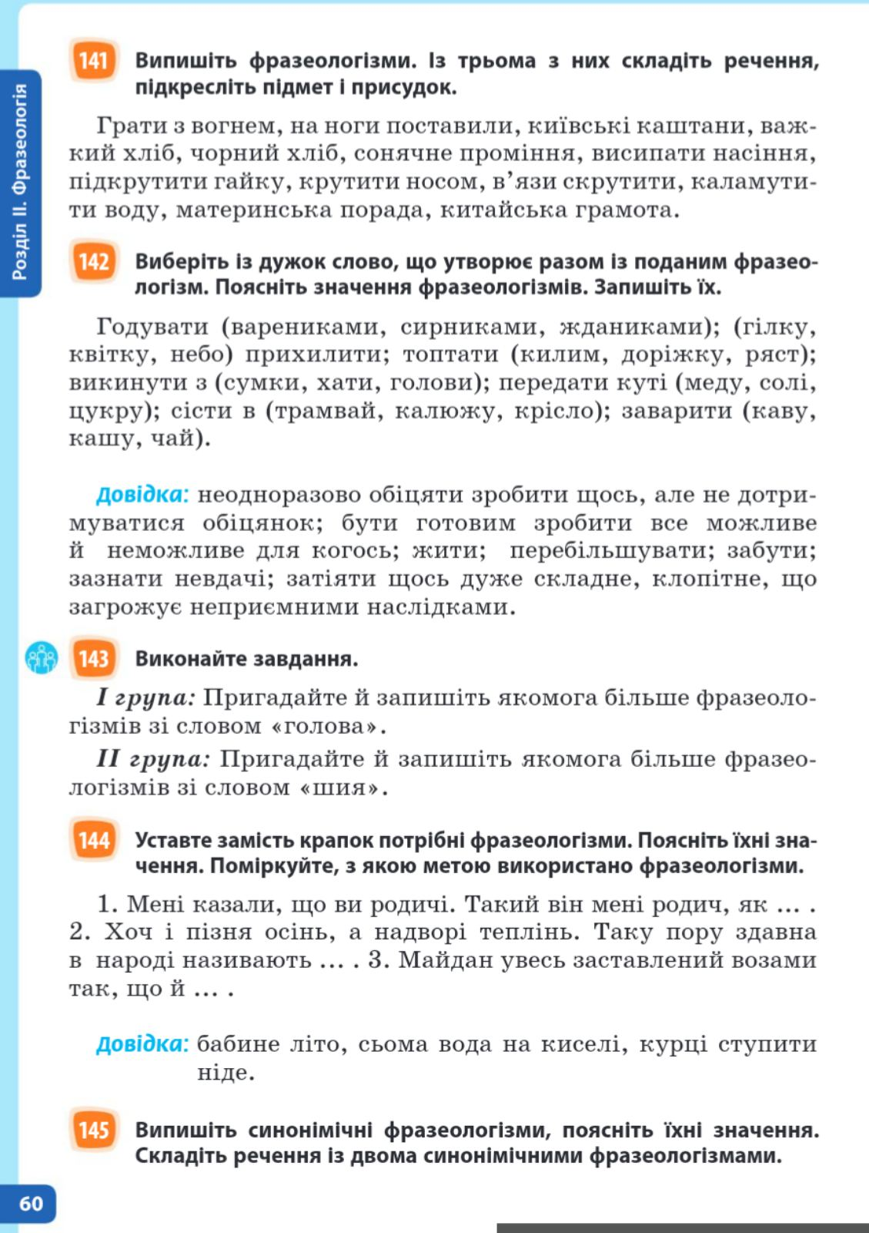

3. Робота з прислів’ям.

Прочитайте народні прислів’я, укажіть ужиті в них фразеологізми. Розкрийте зміст кожного зі сталих висловів і фразеологізмів, склавши словничок. Яку людську рису характеризує кожне з прислів’їв?

Йому розуму не позичати. У нього в голові не всі дома. Думає, що Бога за бороду спіймав. Покажу йому, де раки зимують. Не доглянув оком, то вилізло боком. У нього щоразу з переляку душа в п’яти втікає.

Словник: розуму не позичати — хто-небудь дуже розумний, тямущий; у голові не всі дома — бути нерозумним, нерозсудливо міркувати, діяти; Бога за бороду спіймав — думає, що досяг у чомусь особливих успіхів; покажу, де раки зимують — покараю; не доглянув оком — не пильнував когось або щось, не встеріг; вилізло боком — мало погані наслідки; душа в п’яти тікає — дуже злякатися.

4. Робота зі словником.

Знайдіть у словнику й поясніть фразеологізми.

Ґав ловити — … (не слухати, бути неуважним);

єдиним фронтом — … (разом);

п’яте через десяте — … (непослідовно);

товкти воду в ступі — … (повторюватись).

5. Лексична робота.

Перепишіть речення. Підкресліть фразеологізми, поясніть їх значення.

І ця тиха, до краю довірлива розповідь перевернула чоловікові душу. (М. Стельмах) З вами хоч на край світу. Я, дядечку, добре бачу, але вам із великого голоду трохи баки забило.

* IV. Закріплення знань, умінь і навичок

Творче завдання.

Складіть речення з поданими фразеологізмами. Поясніть значення сталих виразів.

Пекти раки, лити сльози, ні пари з вуст, молоко на губах не обсохло.

* V. Підсумок уроку

Інтерактивна вправа «Мікрофон».

* — На уроці я навчився (навчилася)…
* VI. Домашнє завдання

1) Вивчити теоретичний матеріал

2) Виконати вправу 144 с.60 (Вставити замість крапок дібрані із довідки фразеологізми).